МІНІСТЕРСТВО ОСВІТИ І НАУКИ УКРАЇНИ
НАЦІОНАЛЬНИЙ УНІВЕРСИТЕТ «ПОЛТАВСЬКА ПОЛІТЕХНІКА
ІМЕНІ ЮРІЯ КОНДРАТЮКА»

Навчально-науковий інститут інформаційних технологій і робототехніки
Кафедра комп’ютерних та інформаційних технологій і систем

Лабораторна робота № 1
з навчальної дисципліни
"МЕТОДИ І ЗАСОБИ ІНФОРМАЦІЙНИХ
ТЕХНОЛОГІЙ ПРОЕКТУВАННЯ"

Виконав: ст.гр. 402-ТН
Загоровський Д.М.
Перевірив:
Чередніков В.М.

Полтава 2025
Завдання для виконання
Вступ до моделювання бізнес-процесів. Функціональний та процесний підходи до управління організацією. Інструментальні системи для моделювання бізнес-процесів.
Основи роботи з інструментальним засобом моделювання та аналізу бізнес-процесів draw.io
Мета роботи: Освоєння інтерфейсу draw.io, ознайомлення з простими типами моделей бізнес-процесів draw.io.
Етап 1. Побудувати діаграму бізнес-процесу типу "Function tree" – дерево функцій.
Діаграма типу "Дерево функцій" (див. рис. 1) призначена для декомпозиції бізнес-процесу, тобто розбиття бізнес-процесу на його складові функції (роботи, операції тощо).
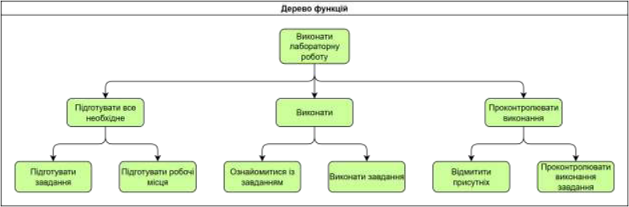
Рис. 1. Діаграма «Дерево функцій»

Етап 2. Побудувати модель бізнес-процесу типу "eEPC" – ланцюжок подій процесу.
Діаграма "Ланцюжок подій процесу" призначена для опису технології, тобто послідовності виконання операцій бізнес-процесу.
Дана діаграма будується на базі діаграми "Дерево функцій". У першій наведені функції (операції), з яких складається бізнес-процес. У другій ті ж операції з'єднуються в ланцюжок в порядку виконання.
На рис. 2 наведена діаграма "Ланцюжок подій процесу" процесу виконання лабораторної роботи, побудована з використанням даних діаграми "Дерево функцій" (рис. 1).
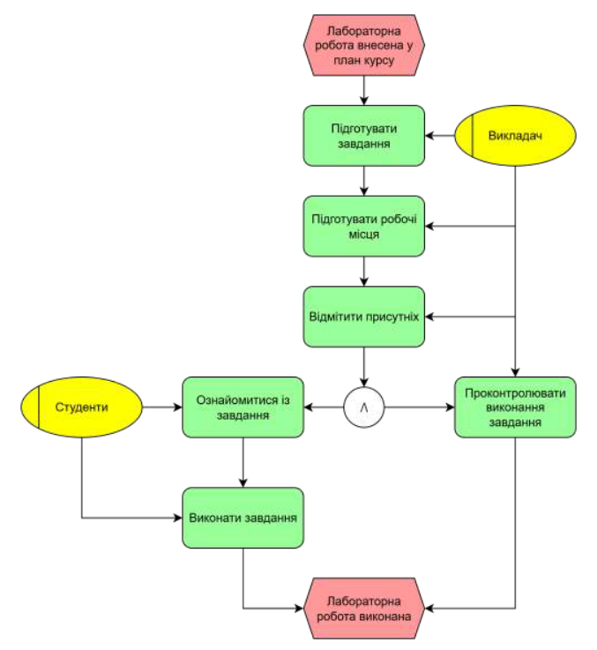
Рис. 2. Діаграма «Ланцюжок подій процесу»

Хід виконання
1. Побудова діаграми «Дерево функцій»
Для виконання першого етапу було створено ієрархічну модель процесу «Виконання лабораторної роботи» (рис. 3). У draw.io було використано шаблон Vertical Tree Layout, у якому кожна функція декомпозована на підфункції:
- Підготувати все необхідне (з підфункціями: Підготувати завдання, Підготувати робочі місця);
- Виконати (Ознайомитися із завданням, Виконати завдання);
- Проконтролювати виконання (Відмітити присутніх, Проконтролювати виконання завдання).

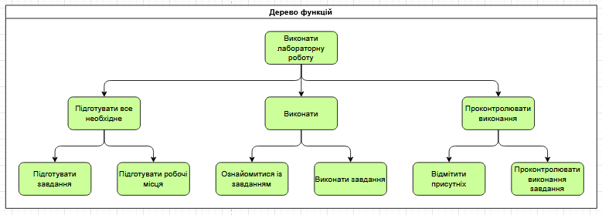
Рис. 3. Реалізована модель «Дерево функцій» у draw.io

2. Побудова діаграми «Ланцюжок подій процесу (eEPC)»
На основі попередньої моделі створено процесну діаграму eEPC, яка відображає послідовність дій і виконавців (рис. 4).
До моделі додано такі елементи:
- Події: «Лабораторна внесена у план курсу», «Лабораторна робота виконана»;
- Функції: «Підготувати завдання», «Підготувати робочі місця», «Ознайомитися із завданням», «Виконати завдання», «Проконтролювати виконання завдання»;
- Виконавці: «Викладач» і «Студенти»;
- Оператор AND для паралельного виконання дій.
Діаграма оформлена у кольорах: функції – зелені, виконавці – жовті, події – рожеві.
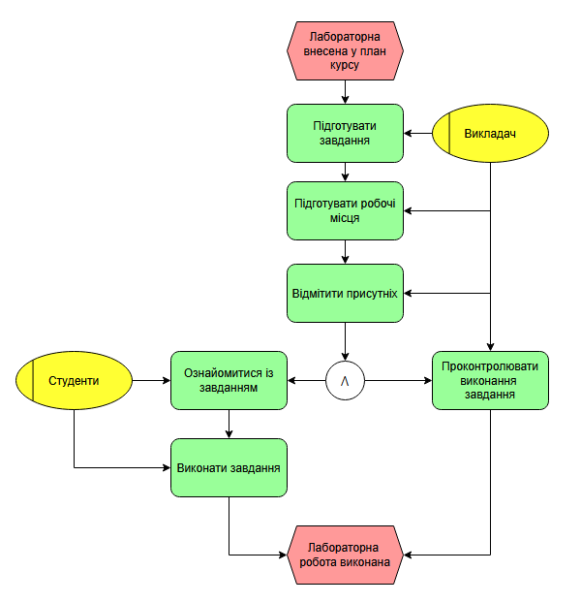
Рис. 4. Модель процесу виконання лабораторної роботи (eEPC-діаграма)

Висновки: У ході виконання лабораторної роботи було освоєно основи роботи з інструментальним засобом моделювання бізнес-процесів draw.io. Було створено дві типові моделі: діаграму «Дерево функцій» та процесну діаграму типу eEPC. Перша модель дала змогу структурувати бізнес-процес «Виконання лабораторної роботи» шляхом декомпозиції на окремі функції та підфункції. На основі цієї моделі побудовано eEPC-діаграму, що відображає послідовність подій, функцій і виконавців процесу.
Під час виконання роботи набуті практичні навички створення, редагування та оформлення моделей бізнес-процесів у draw.io, що дозволяє ефективно візуалізувати структуру та логіку виконання будь-яких процесів у майбутніх проєктних завданнях.

